**Strategy**

Данный файл содержит информацию о стратегий выполнения нашим роботом, всех туров, как квалификационного так и финального.

**Open Challenge Strategy**

В открытых раундах, наш робот должен выполнить 3 круга, для этого мы используем гироскопический датчик для ровного движения, т.е считываем отклонение и пытаемся его выпрямить до заданного градуса, это позволяет ехать всегда ехать ровно в пространстве не смотря на стены, лишь на изначальную позицию самого робота. Спереди у нас имеется ультразвуковой датчик для определения расстояния до передней стены. Так как робот движется ровно, высчитывание расстояния помогает понять когда нужно поворачивать, то есть внешние стены у нас всегда статичны, и не изменяются, чем пользуется наш робот и поворачивает когда до неё остается около 50-60 сантиметров. Для определения направления поворота, наш робот изначально начинает медленную езду, и проезжает прямо пока до внешней стены не будет около 40см, и использует свой ультразвуковой датчик сбоку, если имеется пропасть, значит нужно поворачивать в данную сторону, а если он чтото видит, надобно повернуть в другую сторону, как показано на диаграмах снизу:

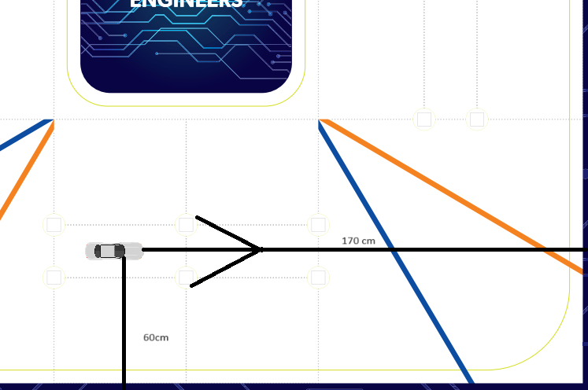

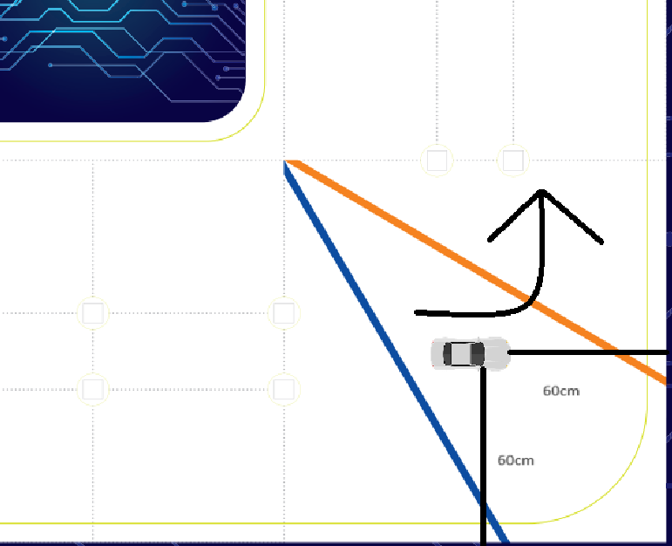

Блок – схема работы Открытого испытания  
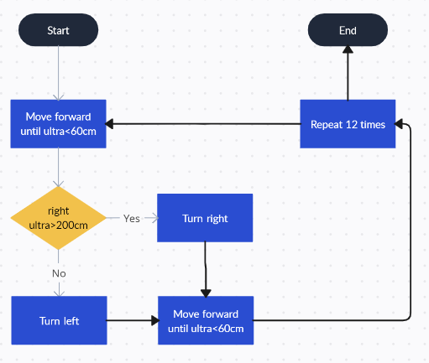

**Obstacle Challenge Strategy**

В данном испытаний мы используем стратегию, в котором изначально наш робот проезжает прямо также как и в открытом, до определенного расстояния, после чего поворачивает так же как и в открытом, однако теперь он при помощи установленной на робота Pixycam смотрит на расположение объектов на поле, и высчитывает путь их прохождения, записывая расположение объектов на поле, и создавая у себя представление поля. Данное действие выполняется до того пока не получится полная картина поля, т.е проезжается один круг, после чего два оставшихся уже проезжаются по записанному пути.

